端午节志愿活动实施方案
端午节是中国的四大传统节日之一，为更好地了解了解中国的传统节庆文化，结合实际情况，望岳路街道举办“弘扬民族传统节日，粽享社区温情端午--包粽子比赛”的活动，社区将组织居民参与，为保证活动顺利开展，具体实施方案如下：
一、活动时间与地点
时间：2021年6月11日上午9：00-12：00
地点：望岳路街道办事处
二、活动主题
“弘扬民族传统节日，粽享社区温情端午”包粽子比赛
三、参加活动人员
社区志愿者
四、活动内容
包粽子比赛
五、人员分工
1、横幅的准备：潘青
2、联络场地：许世明
3、方案制作及志愿者活动组织：胡芬
3、后勤保障：童星

长虹路社区志愿者服务站
2021年6月7日

通 知
社区居民朋友们：
端午节是中国的四大传统节日之一，为更好地了解中国的传统节庆文化，结合实际情况，望岳路街道举办“弘扬民族传统节日，粽享社区温情端午--包粽子比赛”的活动，社区将组织居民参与，欢迎社区居民前往参加，具体安排如下：

一、活动时间：2021年6月11日上午9：00-12：00
二、活动地点：望岳路街道办事处
特此通知！

长虹路社区
2021年6月7日

长虹路社区志愿服务活动情况登记表

活动时间 | 2021年6月11日  上午9：00-12：00 | 活动地点 | 办事处活动室
活动主题 | “弘扬民族传统节日，粽享社区温情端午"
参加活动 人 员 | 社区全体工作人员及居民
活动  情况  小结 | 窗体顶端  上午9：00，长虹路社区组织辖区内居民5人开展了“弘扬民族传统节日，粽享社区温情端午"包粽子比赛志愿服务活动，为辖区居民提前送上端午祝福。通过这样的活动，让社区居民之间有了互相的了解和认识，增加并提高了居民参与社区活动的热情，让我们近距离接触了端午节，对它有了更深的认识。志愿者们用真情、真心包了800个粽子供不应求。

活动图片 | 文字说明
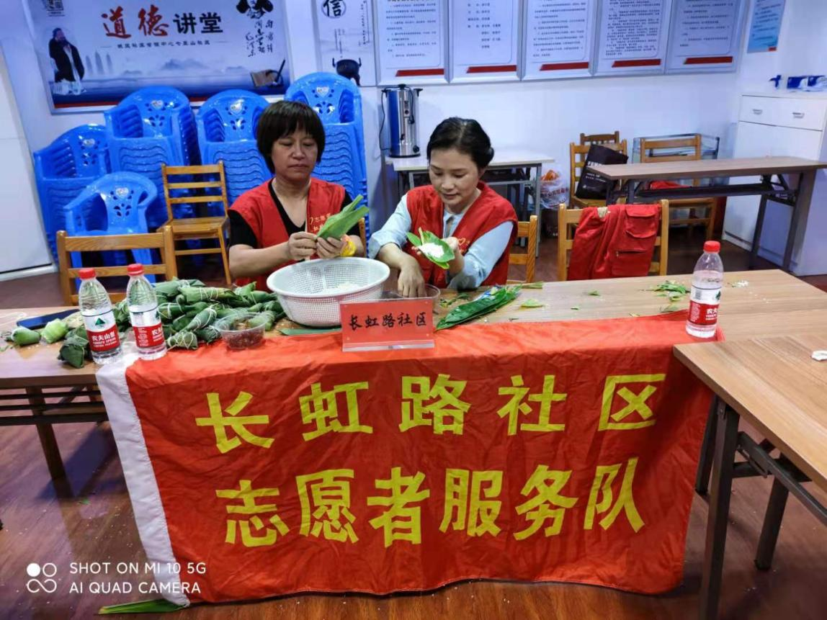 | 图为：志愿者正在包粽子
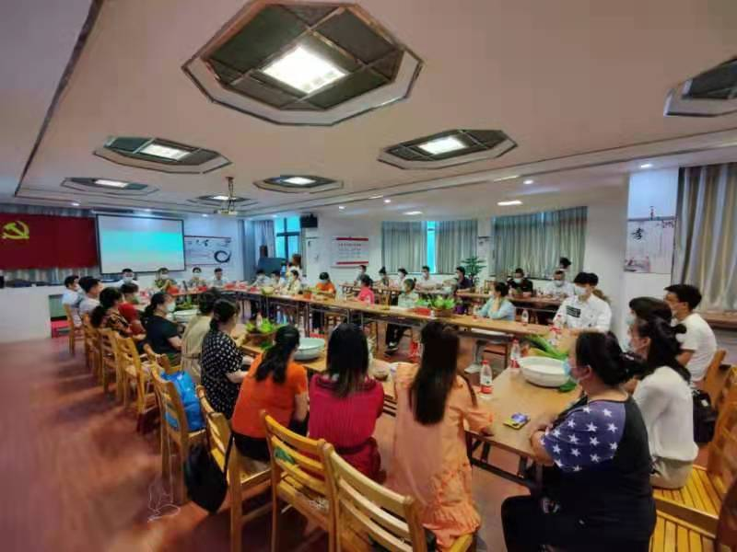 | 图为：包粽子现场

活动图片 | 文字说明
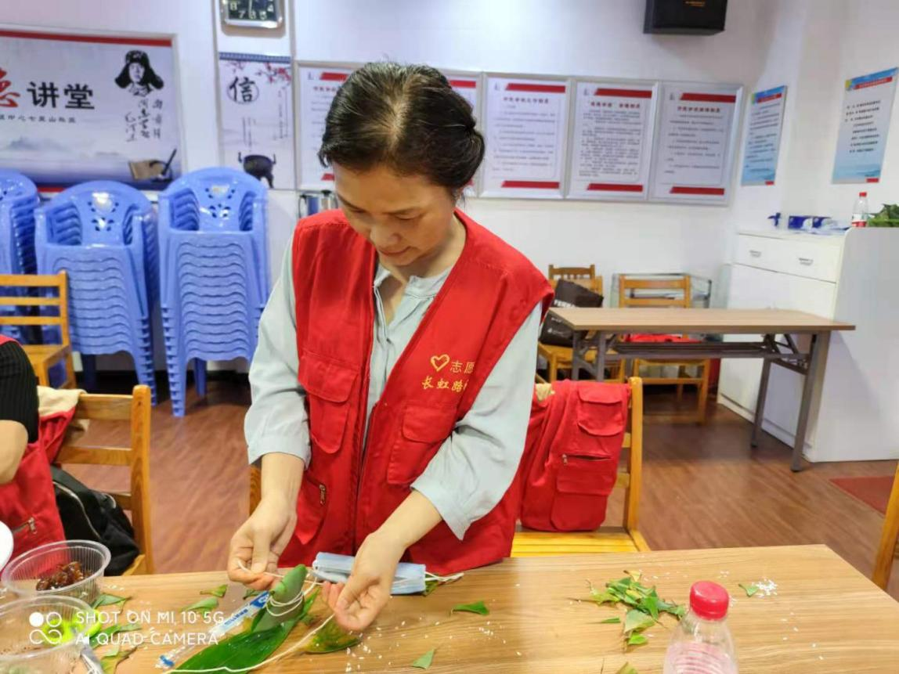 | 图为:志愿者正在包粽子
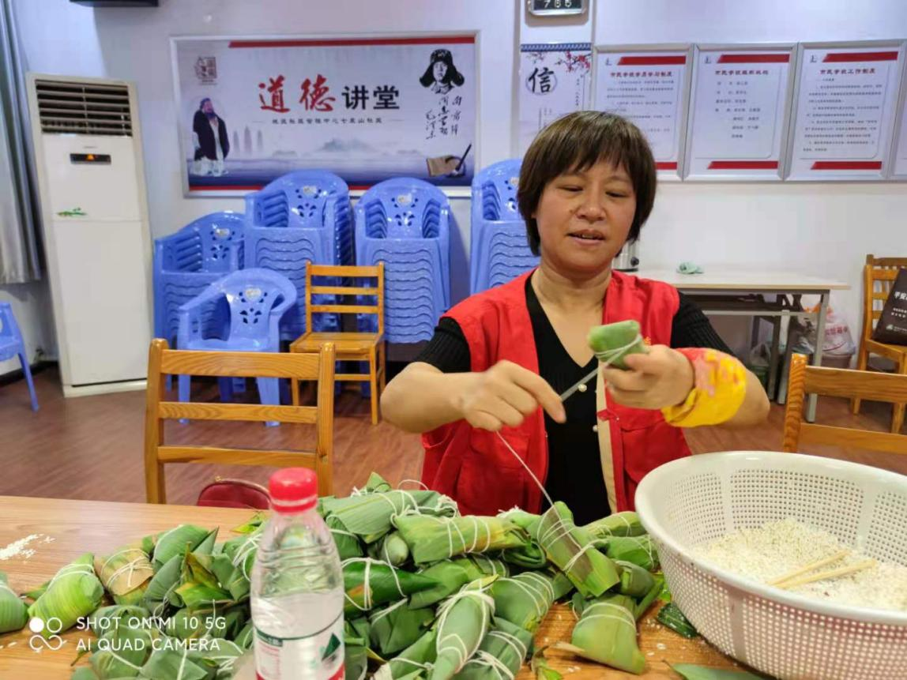 | 图为：志愿者正在包粽子

活动图片 | 文字说明
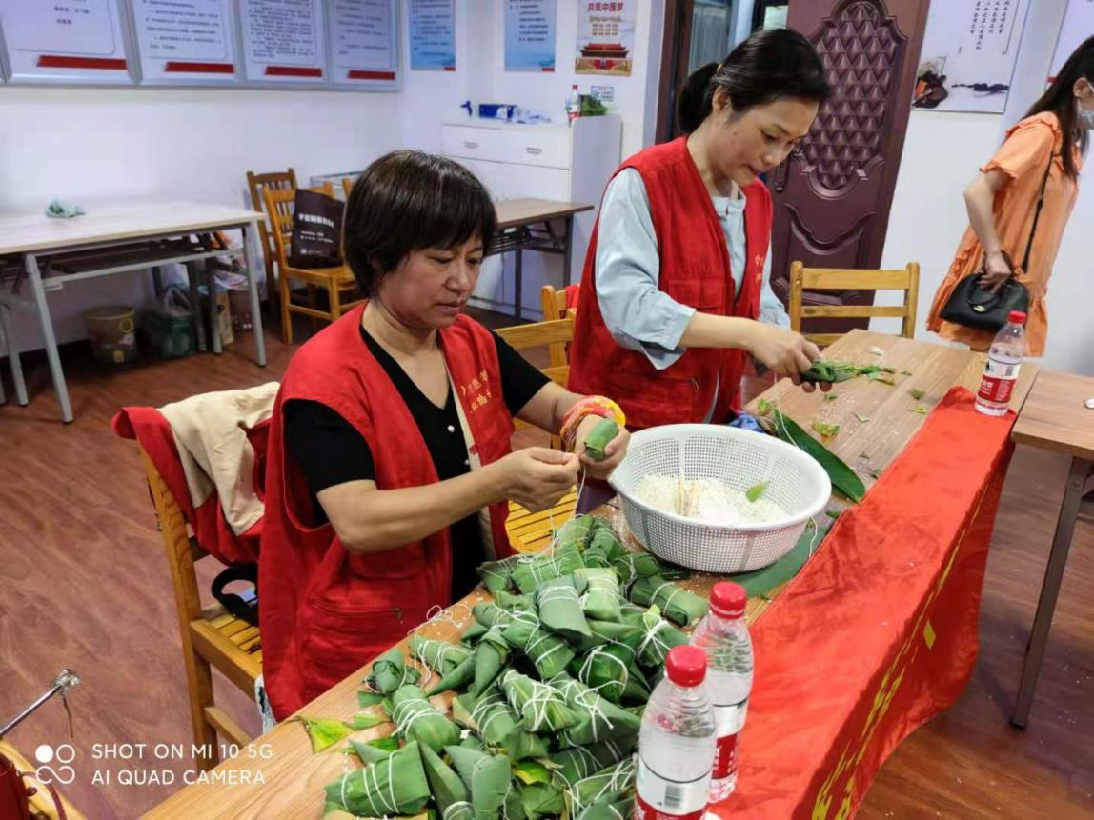 | 图为:志愿者正在包粽子
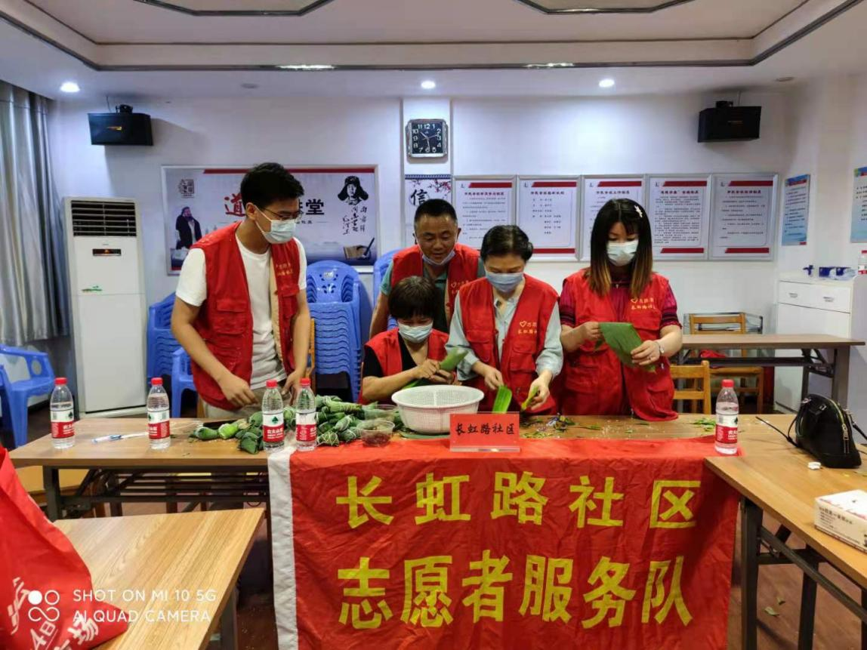 | 图为:志愿者活动合影

长虹路社区志愿服务活动志愿者名单
序 号 | 姓 名 | 性 别 | 志愿者类别 | 志愿服务时长
1 | 童星 | 男 | 社区志愿者 | 3小时
2 | 张丽 | 女 | 社区志愿者 | 3小时
3 | 王小刚 | 男 | 社区志愿者 | 3小时
4 | 李青青 | 女 | 社区志愿者 | 3小时
5 | 赵静 | 女 | 社区志愿者 | 3小时

